Федеральное государственное автономное образовательное учреждение высшего образования

«Национальный исследовательский университет ИТМО»

Факультет программной инженерии и компьютерной техники

**Лабораторная работа №1**

**Перевод чисел между различными**

**системами счисления**

По информатике

Вариант 8

Выполнил:

Студент группы P3106

Бижанов Расул Сунгатович

Преподаватель:

Белозубов Александр Владимирович



г. Санкт-Петербург

2022 г.

Оглавление

Задание 3

Порядок выполнения работы 3

Основные этапы вычисления 6

Список литературы 11

Заключение 12

# Задание

# Порядок выполнения работы

* + 1. Перевести число "А", заданное в системе счисления "В", в систему счисления "С". Числа "А", "В" и "С" взять из представленных ниже таблиц. Вариант выбирается как сумма последних двух цифр в номере группы и номера в списке группы согласно ISU. Т.е. 13-му человеку из группы P3102 соответствует 15-й вариант (=02 + 13). Если полученный вариант больше 40, то необходимо вычесть из него 40. Т.е. 21-му человеку из группы P3121 соответствует 2-й вариант (=21 + 21 - 40).
    2. Всего нужно решить 13 примеров. Для примеров с 5-го по 7-й выполнить операцию перевода по сокращенному правилу (для систем с основанием 2 в системы с основанием 2^k). Для примеров с 4-го по 6-й и с 8-го по 9- й найти ответ с точностью до 5 знака после запятой. В примере 11 группа символов {^1} означает -1 в симметричной системе счисления.

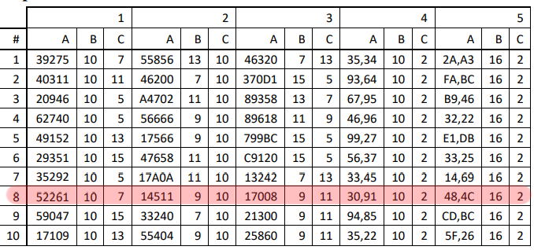

Рисунок 1 - Задания 1-5

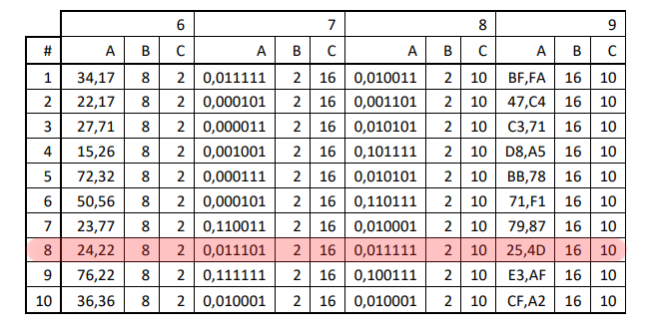

Рисунок 2 - Задания 6-9

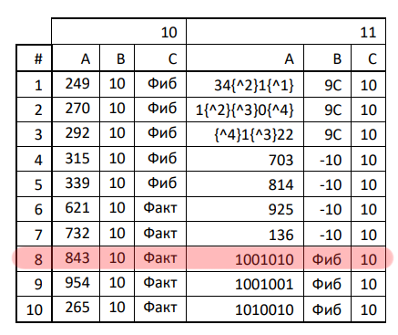

Рисунок 3 - Задания 10-11

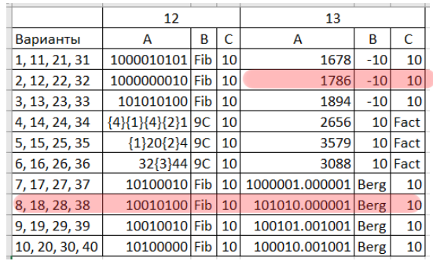

Рисунок 4 - Задания 12-13

# Основные этапы вычисления

1. **5226110 ->X7**

52261 /7 = 7465 52261 %7 = 6

7465 /7 = 1066 7465 %7 = 3

1066 /7 = 152 1066 %7 = 2

152 /7 = 21 152 %7 = 5

21 /7 = 3 21 %7 = 0

3 /7 = 0 3 %7 = 3

**Ответ: X = 3052367**

1. **145119 ->X10**

145119 = 1*9**^(4)** + 4*9**^(3)** + 5*9**^(2)** + 1*9**^(1)** + 1*9**^(0)** = 989210

**Ответ: X = 989210**

1. **170089->X11**

170089 = 1*9**^(4)** + 7*9**^(3)** + 0*9**^(2)** + 0*9**^(1)** + 8*9**^(0)** = 1167210

11672 /11 = 1061 11672 %11 = 1

1061 /11 = 96 1061 %11 = 5

96 /11 = 8 96 %11 = 8

8 /11 = 0 8 %11 = 8

**Ответ: X = 885111**

1. **30.9110->X2**

Целая часть (смотрим на остатки снизу вверх):

30 /2 = 15 30 %2 = 0

15 /2 = 7 15 %2 = 1

7 /2 = 3 7 %2 = 1

3 /2 = 1 3 %2 = 1

1 /2 = 0 1 %2 = 1

Дробная часть (смотрим целую часть сверху вниз):

0.91 * 2 = 1.82 1

0.82 * 2 = 1.64 1

0.64 * 2 = 1.28 1

0.28 * 2 = 0.56 0

0.56 * 2 = 1.12 1

0.12 * 2 = 0.24 0

**Ответ: X = 11110.111012**

1. **48,4C16->X2**

Для решения этой задачи была использована таблица перевода двоичной системы счисления в шестнадцатеричную систему счисления (рис. 5).

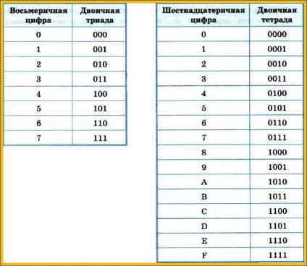

Рисунок 5 - Таблица перевода двоичной системы счисления в шестнадцатеричную систему счисления

48,4C = [0100 1000. 0100 1100]

**Ответ: X = 1001000.0100112**

1. **24,228->X2**

Для решения этой задачи была использована таблица перевода двоичной системы счисления в восьмеричную систему счисления (рис. 6).



Рисунок 6- Таблица перевода двоичной системы счисления в восьмеричную систему счисления

24,22 = [010 100. 010 010]

**Ответ: X = 10100.010012**

1. **0,0111012->X16**

Для решения этой задачи была использована таблица перевода двоичной системы счисления в шестнадцатеричную систему счисления (рис. 5).

0,0111012 = [0000, 0111 0100] = 0.7416

**Ответ: X = 0.7416**

1. **0,0111112->X10**

Для решения этой задачи была использована формула перевода в десятичную систему счисления (рис. 7).



Рисунок 7 - Формула перевода в десятичную систему счисления

X = 1*2**^(-2)** + 1*2**^(-3)** + 1*2**^(-4)** + 1*2**^(-5**) + 1*2**^(-6)** = 0.4843810

**Ответ: X = 0.4843810**

1. **25,4D16->X10**

Для решения этой задачи была использована формула перевода в десятичную систему счисления (рис. 7).

X = 2*16**^(1)** + 5*16**^(0)** + 4*16**^(-1)** + 13*16**^(-2)** = 37.3007810

**Ответ: X = 37.3007810**

1. **84310->XФакт**

Подберём ближайший к 843 факториал, не превышающий его:

6! = 720 < 843, 7! = 5040 > 843 => 6! – подходит.

Подберём ближайший к 843 - 720 = 123 факториал, не превышающий его:

5! = 120 – подходит

Подберём ближайший к 123 - 120 = 3 факториал, не превышающий его:

2! = 2 – подходит

Подберём ближайший к 3 - 2 = 1 факториал, не превышающий его:

1! = 1 – подходит

6! + 5! + 2! + 1! => X = 110011Факт

**Ответ: X = 110011Факт**

1. **1001010Фиб->X10**

{1, 1, 2, 3, 5, 8, 13, 21}

Используя ряд чисел Фибоначчи, переведём в десятичную систему счисления:

X = 21 + 5 + 2 = 2810

**Ответ: X = 2810**

1. **10010100Фиб->X10**

{1, 1, 2, 3, 5, 8, 13, 21, 34}

Используя ряд чисел Фибоначчи, переведём в десятичную систему счисления:

X = 34 + 8 + 3 = 4510

**Ответ: X = 4510**

1. **101010.000001Berg->X10**

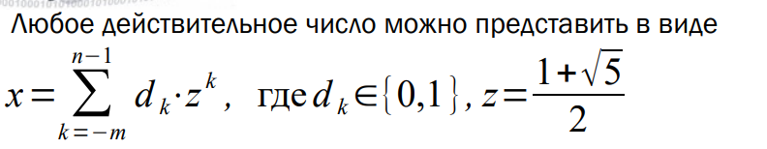

Рисунок 8 - Формула для перевода числа в десятичной системе счисления в систему счисления Бергмана

Используя формулу посчитаем:

X = 11.090169943749476 + 4.23606797749979 + 1.618033988749895 + 0.0557280900008412 = 1710

**Ответ: X = 1710**

1. **1786(-10)->X10**

1*(-10)**^3** + 7*(-10)**^2** + 8*(-10)**^1** + 6*(-10)**^0** = -37410

**Ответ: X = 37410**

# Список литературы

**Алексеев Е. Г. Богатырев С. Д.** Информатика. Мультимедийный электронный учебник [В Интернете]. - http://inf.e-alekseev.ru/text/toc.html.

**В. Балакшин П.** Лекция №1 по информатике [В Интернете]. - 2021 r.. - https://cloud.mail.ru/public/my9X/PqZqun5ip.

# Заключение

Таким образом, выполнив лабораторную работу, я освежил свои знания о системах счисления и узнал о новых системах счисления (Факториальная, Фибоначчи и Бергмана).